Uitwerkingen Mulo-B Examen 1945 Meetkunde Algemeen

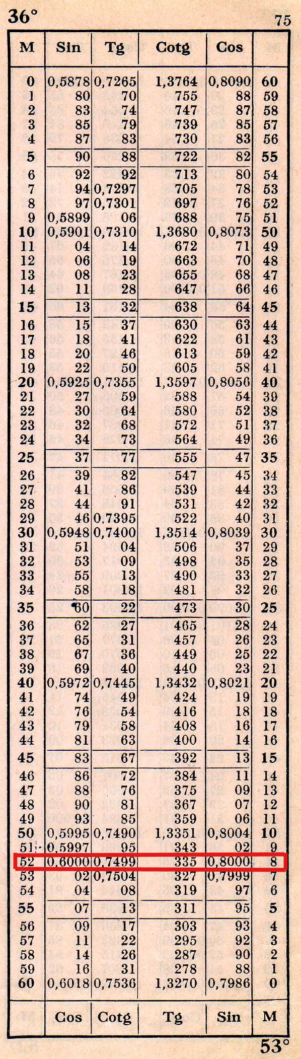
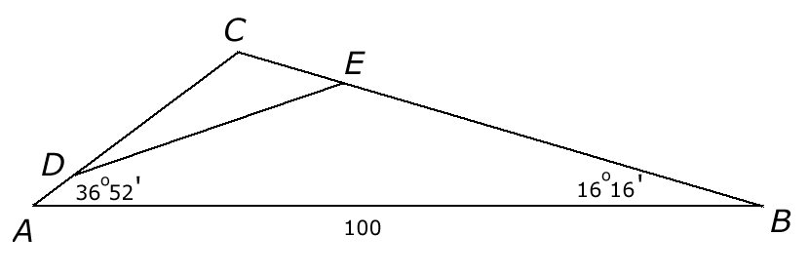
Opgave 1
Voor vinden we
.
Met de sinusregel vinden we .
Leerlingen rekenden dit niet met een rekenmachine uit, maar met een tabellenboek, waarvan een deel in de tekening hiernaast.
Daarin lezen we af .
In de tabellen kwamen geen hoeken voor groter dan , dus bij moesten de leerlingen gebruik maken van , dus . In de tabel vinden we het antwoord 0,8000.
De uitwerking werd dus , dus 75,0.
We rekenen nu in het vervolg zonder tabellen.
Ook met de sinusregel vinden we .

Uit het voorgaande volgt en .
Met behulp van de cosinusregel in vinden we uit .

Opgave 2
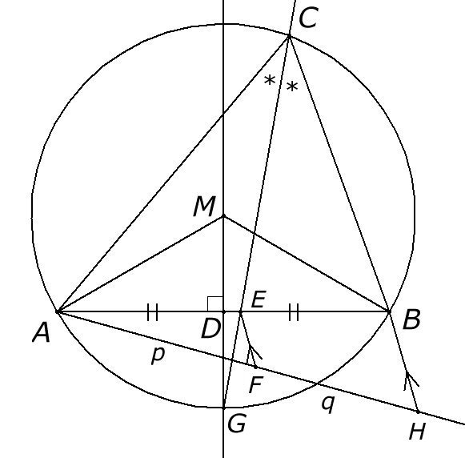
Teken eerst het lijnstuk AB () .
Met behulp van de basis-tophoek constructie vinden we de cirkel(boog), waarop het punt C ligt. We kunnen deze cirkel dus construeren.
Volgens de bissectricestelling geldt (CE is getekend als bissectrice in de figuur hiernaast) : en omdat deze laatste verhouding bekend is (, gegeven) weten we dus de verhouding . We kunnen dus het punt E (snijpunt van AB en de bissectrice) tekenen. We kunnen dit construeren door een hulplijn AH te tekenen en daarop de stukken p en q af te passen. Met behulp van de evenwijdige lijnstukken BH en FE vinden we het punt E.
Omdat zijn de bijbehorende bogen AG en BG ook gelijk. Met behulp van de middel-loodlijn van AB vinden we het punt G. Rest nu nog om de lijn door G en E te snijden met de cirkel om het punt C te vinden. Trek tenslotte de lijnstukken AC en BC.

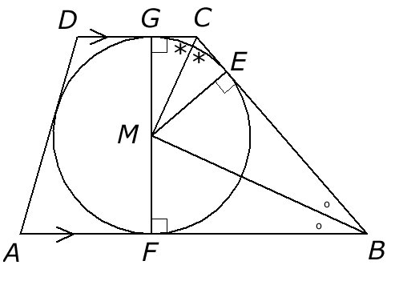
Opgave 3

Voor de driehoeken MGC en MEC geldt .
Vanwege de congruente driehoeken MFB en MEB geldt analoog .
is een rechthoekige driehoek.
Nu geldt voor de driehoeken CME en MBE het product van BE en CE is gelijk aan het kwadraat van de staal van de ingeschreven cirkel.

